上饶银行存储中断故障日志分析报告

一、事件经过
时间 | 事件经过描述
12:22 | 我行科技人员进行存储镜像操作
12:30 | 我行内部微信群反映，客户通过掌易行汇款出现超时、卡顿等现象。我行业务人员将此情况反馈至科技部同事。
12:40 | 我行科技部工程师检查人行前置机日志，发现从12:26开始存在MQ接收队列写入缓慢，业务受理迟钝现象，初步判断是存储问题。
12:50 | 我行与现场银信科技工程师共同排查问题，科技人员对支付系统数据库进行检查，通过切换Oracle日志卷方式检查存储读写是否正常，发现日志切换非常缓慢，一直无法及时完成。初步判定为由于在实施存储磁盘镜像同步操作，导致存储IO资源被高度占用，而影响到存储性能。
13:10 | 银信科技工程师按照制定的应急预案方法以及和IBM实验室工程师沟通后，尝试通过删除存储镜像操作终止同步进程，以释放IO资源。此时，因系统资源严重不足，此命令未有效执行，操作失败，标准恢复手段无法中断磁盘镜像进程。系统资源还是无法释放。
13:30 | 银信科技工程师试图通过去除镜像存储mapping的方法，把存储镜像复制进程终止。在断开存储镜像mapping后，SVC主机上进行镜像的卷变成“脱机”状态，加载在存储上的支付系统业务中断。
14:00 | 银信工程师再次致电IBM实验室工程师，希望协助能有效停止存储镜像复制进程的办法。IBM建议使用使用recovervdisk命令把vdisk修复。命令执行后依然无法使vdisk“联机”。
14:25 | 银信工程师接到IBM800工程师电话，要求收集存储的support信息，并发送到IBM进行分析。
15:00 | 银信工程师再次接到IBM二线专家电话，要求搭建远程桌面环境，并把case升级到德国三线专家解决。银信工程师按照IBM工程师的要求，重新把去除了mapping的存储重新mapping到SVC上。随即镜像卷状态变成“联机”，然后对SVC上的镜像卷根据卷容量从小到大进行逐一删除，使SVC停止镜像同步进程，逐步进行了恢复操作。
15:20 | 恢复了主存储对镜像卷数据的访问, 经系统验证后对外提供服务,我行各渠道受理了多笔跨行汇款业务。

二、日志截图

2.1、存储审计日志截图1
以下截图来自与存储管理软件中的审计日志：
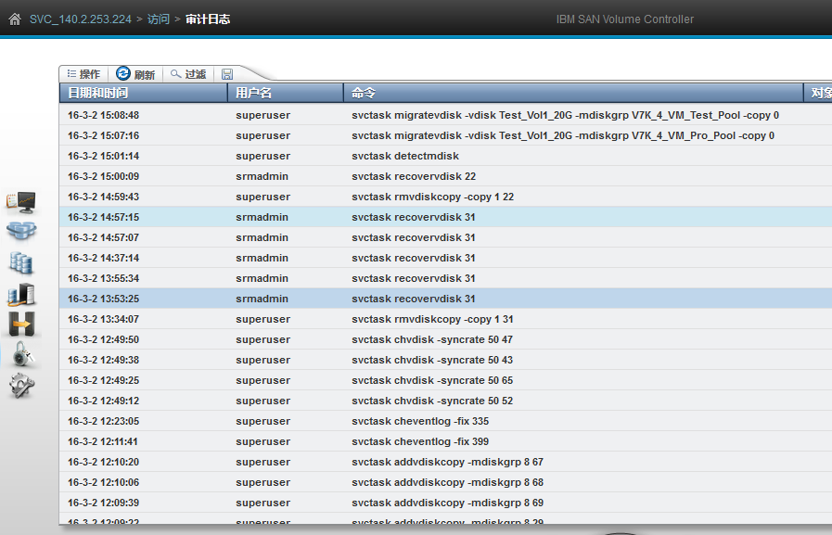

2.2、存储审计日志截图2
以下截图来自于存储SNAP压缩包中解压出来的auditlog文本：
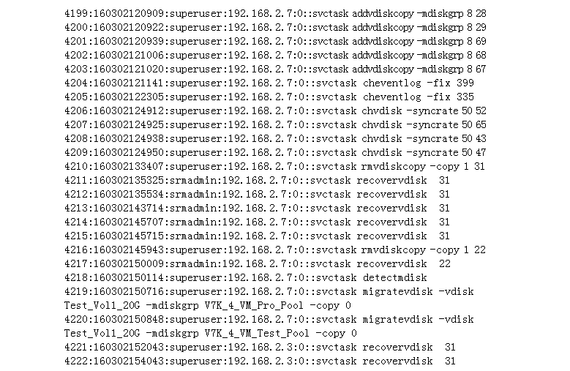

三、日志说明
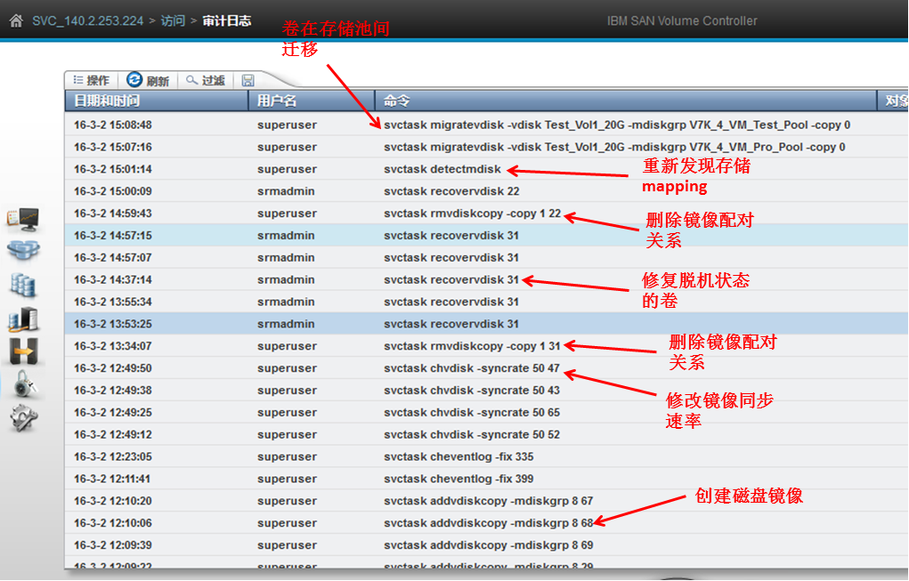

序号 | 时间 | 执行命令 | 操作说明
1 | 12:10 | svctask addvdiskcopy -mdiskgrp 8 68 | 创建磁盘镜像任务
2 | 12:49 | svctask chvdisk -syncrate 50 47 | 修改磁盘镜像同步速率为50
3 | 13:34 | svctask rmvdiskcopy -copy 1 31 | 删除磁盘镜像拷贝关系，此时由于删除镜像拷贝关系超时，后断开存储端mapping。相应的卷出现“脱机”
4 | 14:37 | svctask recovervdisk 31 | 使卷状态联机，执行失败
5 | 14:59 | svctask rmvdiskcopy -copy 1 22 | 删除磁盘镜像拷贝关系
6 | 15:01 | svctask detectmdisk | 发现存储mapping，重新发现存储mapping后，所有卷自动“联机”，相应的业务系统卷可以被访问。
7 | 15:08 | svctask migratevdisk -vdisk Test_Vol1_20G -mdiskgrp V7K_4_VM_Test_Pool -copy 0 | Test_Vol1_20G卷迁移至其他存储池，通过测试卷迁移，确定存储可用。

